ПЛАТНЫЕ УСЛУГИ
СРОЧНОЕ ФОТО НА ДОКУМЕНТЫ
2,5 х 3,5 см. |  | 3 х 4 см.
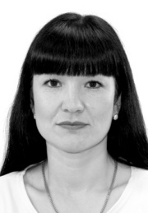

Комплектность: | 3 шт. | Комплектность: | 3 шт.
Стоимость: | 230 руб.00 коп. | Стоимость: | 240 руб. 00 коп.
Каждая дополнительная фотография: | 60 руб. 00 коп. | Каждая дополнительная фотография: | 60 руб.

6 х 9 см. |  | 4 х 6 см.
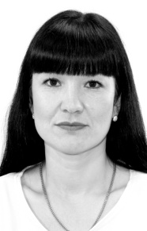 |  | 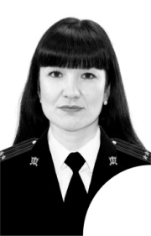  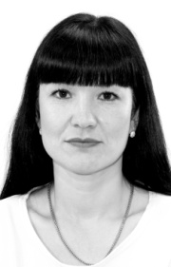
Комплектность: | 2 шт. | Комплектность: | 2 шт.
Стоимость: | 270 руб. 00 коп. | Стоимость: | 250 руб. 00 коп.
Каждая дополнительная фотография: | 60 руб. | Каждая дополнительная фотография: | 60 руб. 00 коп.

9 х 12 см. |  | ВОДИТЕЛЬСКОЕ УДОСТОВЕРЕНИЕ
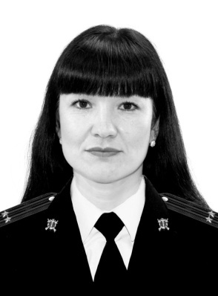 |  | (фотографирование с переносом на электронный носитель без печати фотографии)
Комплектность: | 1 штука
Стоимость: | 270 рублей | Стоимость: | 200 руб.

РОССИЙСКИЙ ПАСПОРТ |  | ЗАГРАНИЧНЫЙ ПАСПОРТ
Комплектность: | 3 шт. | Комплектность: | 3 шт.
Стоимость: | 250 руб. 00 коп. | Стоимость: | 250 руб.00 коп.
Каждая дополнительная фотография: | 60 руб. | Каждая дополнительная фотография: | 60 руб.

ПЕЧАТЬ ФОТОГРАФИЙ
С ЭЛЕКТРОННОГО НОСИТЕЛЯ
Размер 21 х 29,7 см. | - 50 руб.00 коп.за 1 штуку;
Размер 14,8 х 21 см. | - 25 руб.00 коп.за 1 штуку;
Размер 13 х 18 см. | - 20 руб.00 коп.за 1 штуку;
Размер 10 х 15 см. | - 15 руб.00 коп.за 1 штуку;
Размер 9 х 12 см. | - 10 руб.00 коп.за 1 штуку
ИНЫЕ УСЛУГИ
Сканирование фотографии, документов с переносом на электронный носитель | - 5 руб. за 1 страницу;
Редактирование фотографии  на компьютере(легкая ретушь, устранение дефектов кожи, блеск, коррекция прически, цвето-и свето- коррекция, одеть форму) | - 60 руб. за 1 единицу;
Изготовление ксерокопии и печать  с электронного носителя в чёрно-белом варианте  (формат А4, обычный лист) | - 8 руб. за 1 страницу  (односторонняя печать);  - 15 руб. за 2 страницы  на 1 листе (двусторонняя печать);
Печать документов с электронного носителя в чёрно-белом варианте  (формат А4, плотный лист) | - 20 руб. за 1 страницу  (односторонняя печать);
Печать документов с электронного носителя в цветном варианте  (формат А4, плотный лист) | - 50 руб. за 1 страницу  (односторонняя печать);
Печать документов с электронного носителя в цветном варианте  (формат А4, обычный лист) | - 25 руб. за 1 страницу  (односторонняя печать);
Ламинирование фотографии, документа | - 40 руб. за единицу (листА4)

Копия чека
на оказание платных услуг «____»_______ 20__г.

Наименование | Кол-во | Сумма
ИТОГО:

Должностное ответственное лицо:_________________/_______________________/

Копия чека
на оказание платных услуг «____»_______ 20__ г.

Наименование | Кол-во | Сумма
ИТОГО:

Должностное ответственное лицо:_________________/_______________________/

